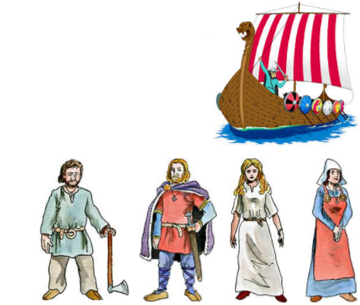
Vikingatiden
vecka 36-41

När du har arbetat med det här området bör du känna till:
  - när vikingatiden inföll.
  - hur vikingar levde.
  - vem som hade mest och minst makt i vikingabyn.
  - hur vikingarnas skepp såg ut och vad ett vikingatåg är.
  - minst två olika vikingagudar inom asatron och hur kristendomen
infördes i Sverige.
  - staden Birkas betydelse för vikingarna, ex handel, kulturutbyten och språk.
  - spåren efter vikingatiden – ex. spår i naturen, runskrifter, seder.
  - några skillnader och likheter mellan vikingatiden och dagens samhälle.

Undervisning
        - Genomgångar och diskussioner
        - Faktasökning i böcker och på internet
        - Pararbete med skriftlig redovisning

Bedömning:
- samarbete och elevernas gemensamma text
- läxförhör

